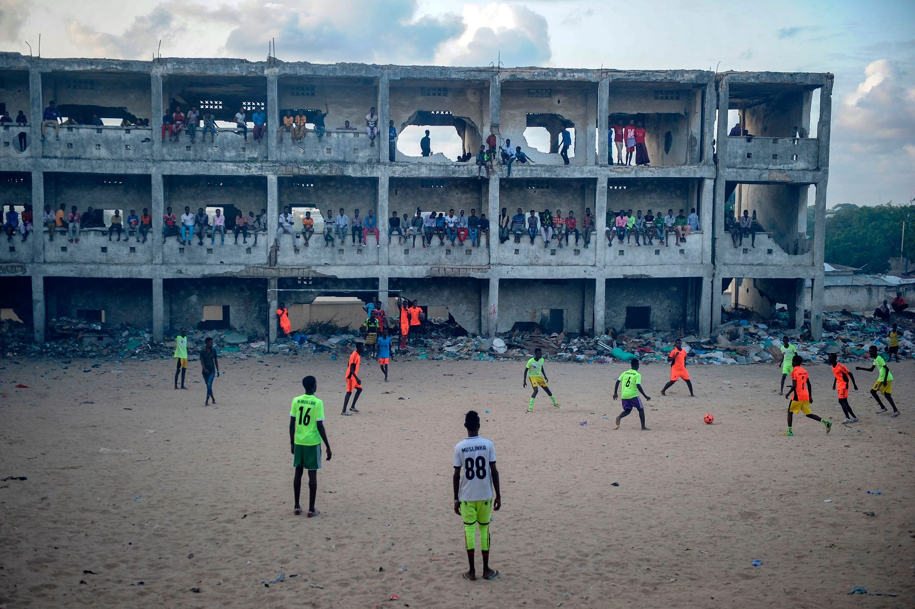

IZBRANI ŠPORT NOGOMET
Čas: 6.3.2020

Pozdravljen,
Spet je ponedeljek, dan ko se nam v misel prikrade beseda SOCER. Fantje takoj, ko bo mogoče ga igramo čez celo igrišče, takoj po ogrevanju
Danes sem ti pripravil vaje, ki jih boš tekom tedna opravljal SAMO, in res SAMO z svojo slabšo nogo. Raziskave namreč pravijo, da se znanje, ki ga urimo z slabšo okončino, zaradi gradnje motoričnih povezav v možganih, avtomatsko prenašajo tudi na boljo (dominantno) okončino. Pa naj bo to roka ali noga.
Edino kar pomaga je vaja. Pomisli, da si z svojo boljšo nogo naredil že tisoče in tisoč podaj in strelov. Kolikokrat si se odločil, da slednje narediš z svojo slabšo nogo? Odgovor je MALOKRAT. Torej ne preostane drugega, da vadiš.
Prilagam še nekaj posnetkov z različnimi možnostmi:
https://www.youtube.com/watch?v=ka9hn9BpVjE

https://www.youtube.com/watch?v=7H3wxf9ZxYE

https://www.youtube.com/watch?v=ziB_uoHKlhA

Lahko pripraviš ti še kaj izvirnejšega? V kolikor najdeš čas, se posnemi in mi pošlji.
»Ovire te ne smejo zaustaviti. Če naletiš na zid, se ne obračaj in ne obupaj. Ugotovi, kako ga preplezati, iti skozi ali najti način, kako ga obiti.« Michael Jordan

Lep teden ti želim,
Učitelj Marko

